百度AI图片识别集成文档

1. 打开 <http://ai.baidu.com> 平台
2. 选择“产品服务”—>“图像识别”—>“文字识别”

在“文字识别”下边选择需要使用的相应功能点击进入

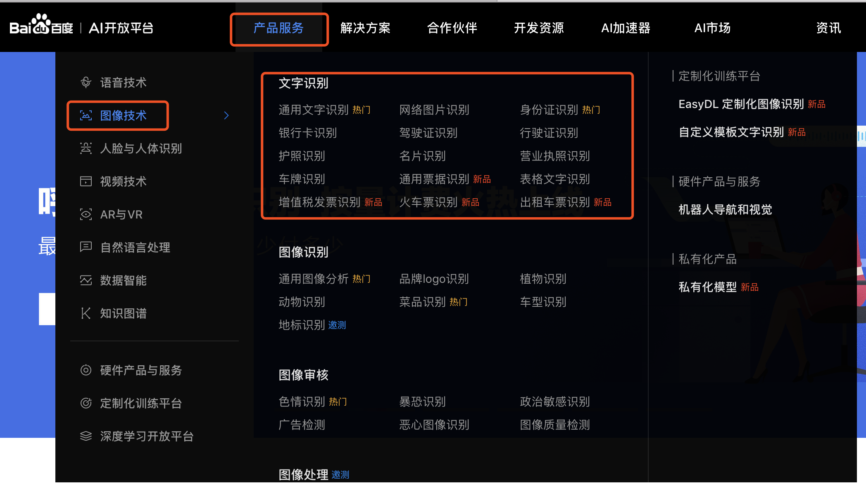

3.点击“立即使用”

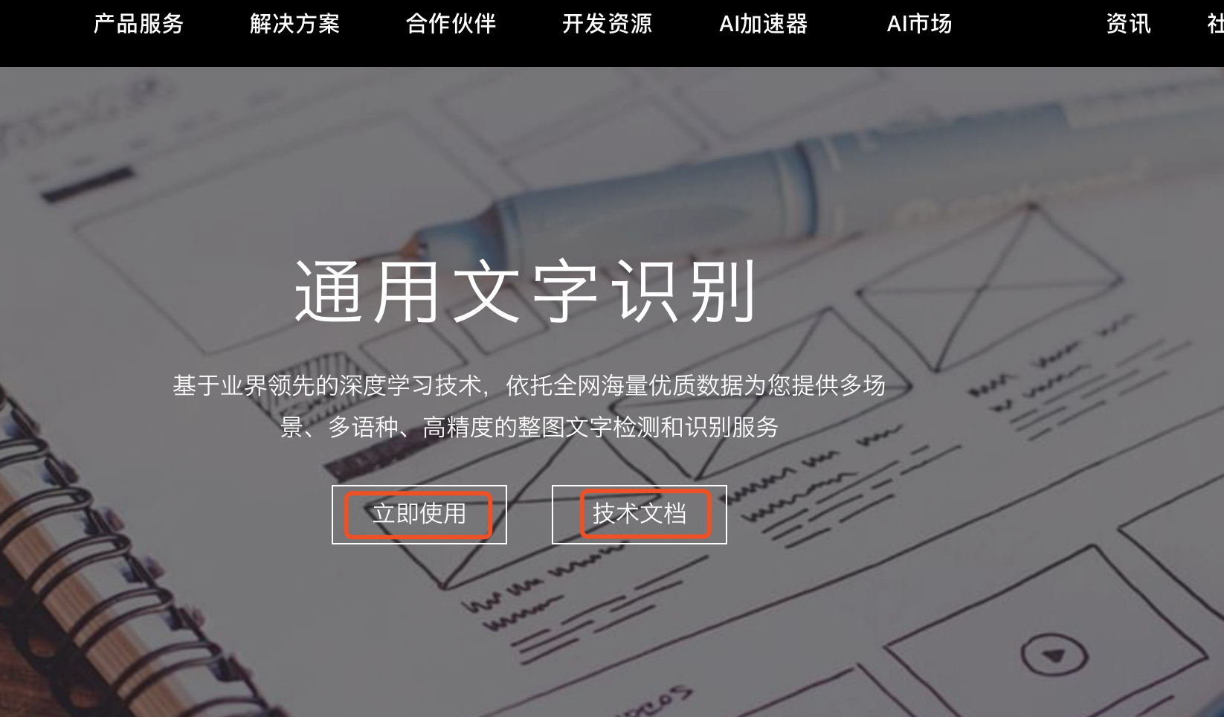

4.有账号去登录，没有账号去注册

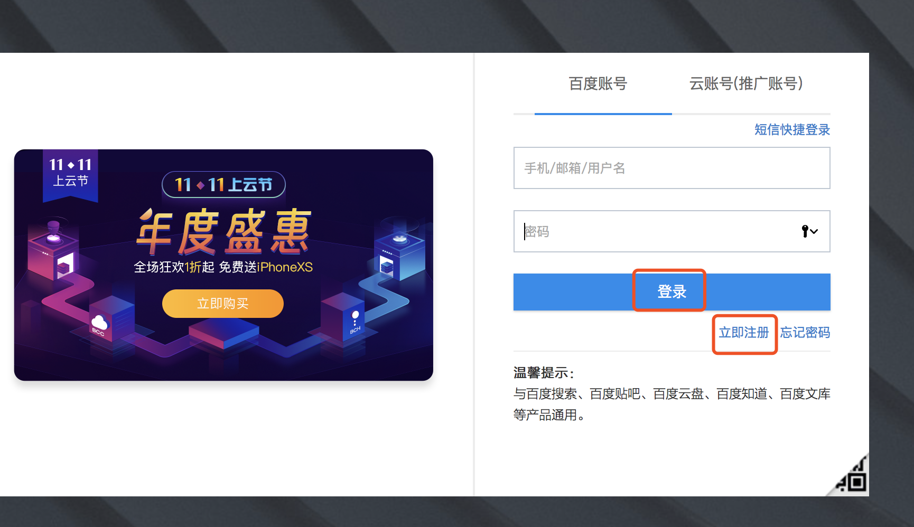

5.登录以后，进入此页面，开始创建应用，创建完成，可在应用列表里边查看到所创建应用对应的API key 和Secret Key

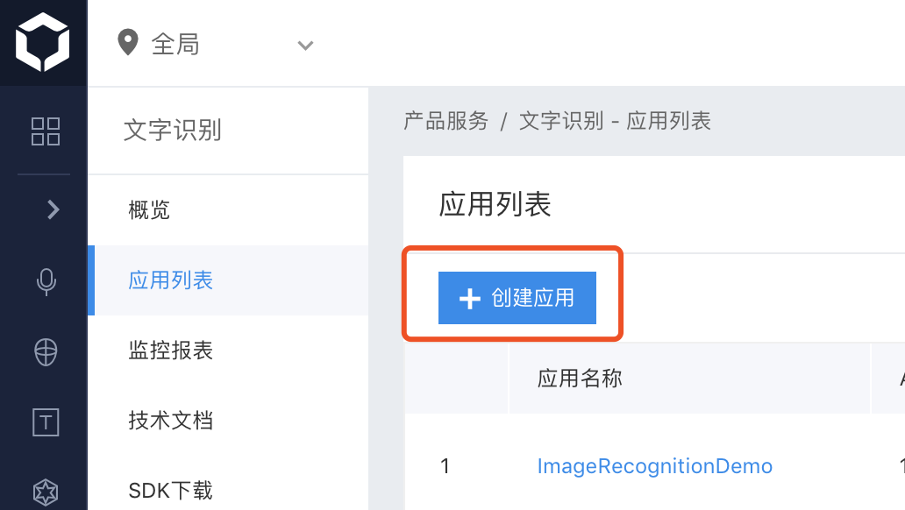

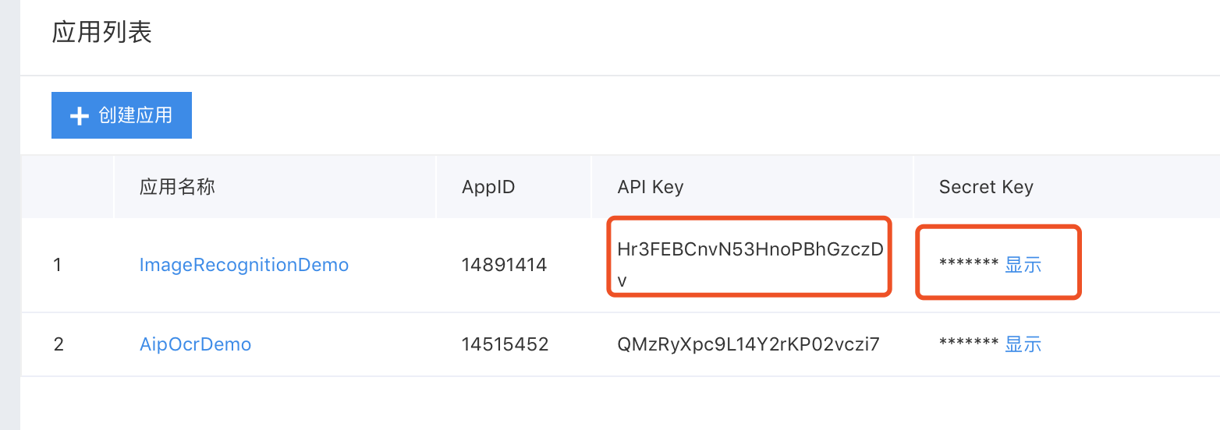

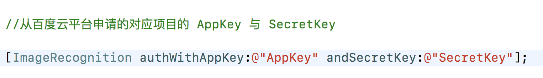

6. 去github 下载图片识别的例子

<https://github.com/liboloveguo/ImageRecognitionDemo>

<https://github.com/liboloveguo/ImageRecognitionDemo.git>

7. 下载库

pod search ImageRecognitionDemo 搜索库

项目中 pod ‘ImageRecognitionDemo’即可